Der neue Hobby Maxia Van:
Skandinavisches Lebensgefühl
trifft Deutsche Ingenieurskunst

Fockbek, 12. August 2022 – Mit dem MAXIA VAN verbindet Hobby das Flair und die Gemütlichkeit Skandinaviens mit modernster Aufbau- und Fahrzeugtechnologie Made in Germany. Leistungsstark, komfortabel und ausgestattet mit vielen smarten Funktionen. Dieser Kastenwagen macht den Camping-Urlaub zum Premium-Vanlife.
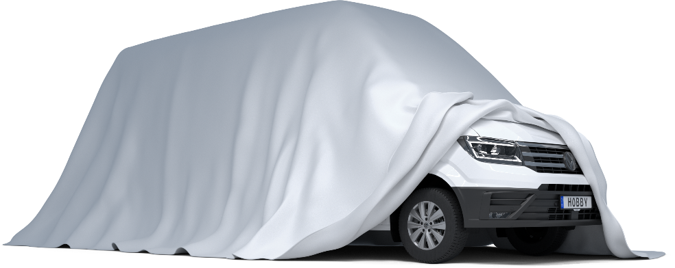

Der neue MAXIA VAN auf VW Crafter Basis feiert im 4. Quartal 2022 Premiere.

Natur und Technik, zeitlos und modern, gemütlich und dabei platzsparend – die MAXIA-Serie von Hobby zeigt auf beeindruckende Weise, dass vermeintliche Gegensätze manchmal die perfekte Mischung sind. Der neue Kastenwagen MAXIA VAN auf Basis des VW Crafter zeichnet sich nämlich nicht nur durch eine klare und elegante Ästhetik, sondern auch durch leistungsstarke Fahrzeugtechnik aus.

„Mit dem MAXIA VAN sprechen wir eine Kundengruppe an, bei der das Reisen und die Fahrdynamik im Vordergrund stehen, die aber gleichzeitig keine Abstriche bei Stil und Komfort machen möchte.“, sagt Hobby-Geschäftsführer Bernd Löher über den Newcomer in der beliebten MAXIA-Serie.

Zuhause im Herzen, die StraSSe im Blick
Helles Nussbaumholz, grafitgraue Wandelemente, weiße Oberschränke und das Flair der offenen Raumgestaltung; das elegante Interieur des MAXIA VAN erfüllt die Wohnträume aller, die sich in den leichten skandinavischen Design-Stil verliebt haben. Auch die graue V-Flex-Filzoptikverkleidung für Dach- und
Seitenwände und die modern geformten Schrankklappen tragen zu diesem Wohngefühl bei. Und dank Superhochdach verfügt der Kastenwagen über eine komfortable Innenstehhöhe von 2 m.

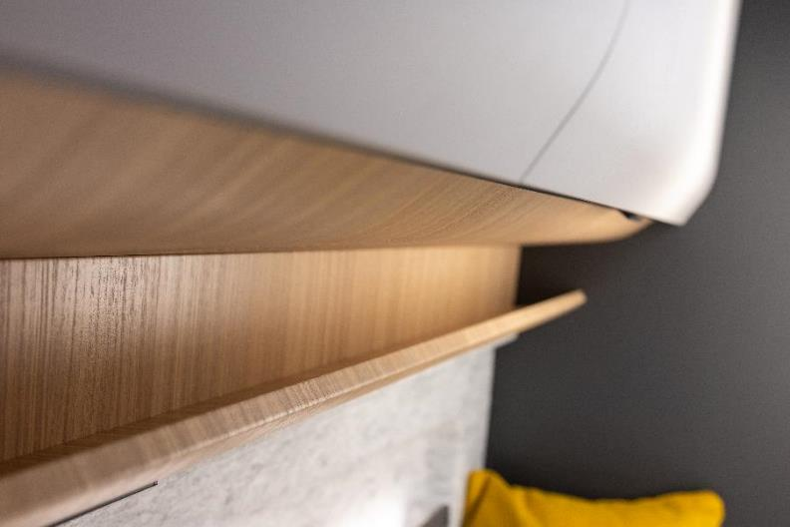
Helles Nussbaumholz, grafitgraue Wandelemente und weiße Oberschränke
im skandinavischen Stil.

„Das Bewusstsein für ein Design mit klaren Linien, modernen Formen und warmen Farbkombinationen ist bei unseren Kunden sehr stark ausgeprägt“, so Löher. „Als norddeutscher Reisemobil- und Caravanhersteller haben wir natürlich eine hohe Affinität zu Skandinavien und damit auch zum Hygge-Gefühl,
das die MAXIA-Welt ausmacht und das wir mit dem MAXIA VAN nun auch in das Kastenwagen-Segment einführen. Denn die Kunden wollen ein Fahrzeug, das genauso gemütlich ist wie das eigene Zuhause.“
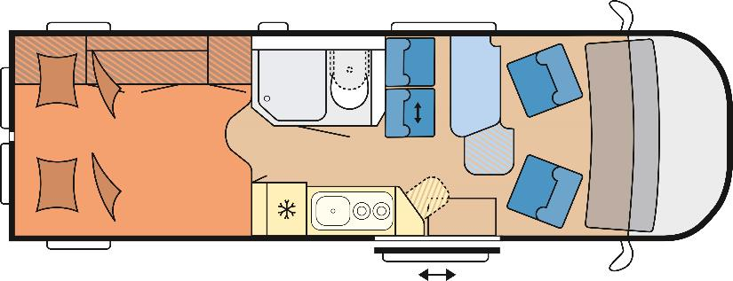
Der Grundriss des MAXIA VANS.

Jede Menge Stauraumlösungen und der kompakte Waschraum mit integrierter Dusche und WC sorgen für Komfort. Der multifunktionale Heckbereich des VANS bietet neben praktischen Schrankelementen mit Stauraum für die Bordtechnik, Schubladen und Fächern dabei auch Platz für die zwei ausziehbaren
11-kg-Gasflaschen. Auch die durchdacht verbauten Küchenelemente wie der 90-L-Kompressor-Kühlschrank, die Kocher-Spüle-Kombi mit 2-Flammkocher und elektrischer Zündung wissen zu überzeugen. Eine ausklappbare Arbeitsplattenerweiterung und Küchenschubladen mit Push-Locks und Soft-Close-
Mechanik sind ebenso verbaut. Ein weiteres Feature: Die Slide-Out-Sitzbank ist nicht nur nach vorn und seitlich verschiebbar, sondern dazu auch äußerst ergonomisch und mit Drei-Punkt-Sicherheitsgurten
ausgestattet.

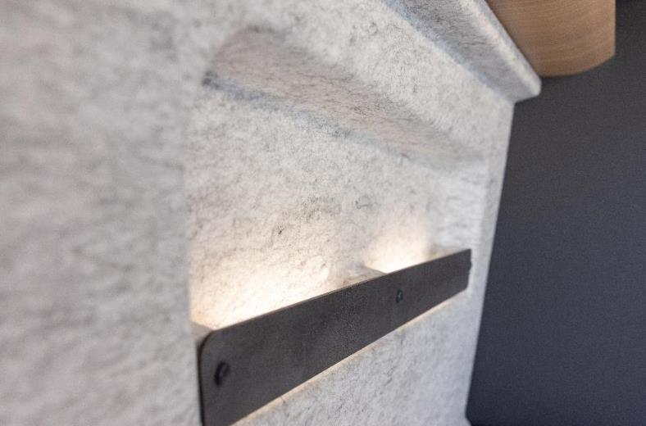
Die graue V-Flex-Filzoptikverkleidung für Dach und Seitenwände.

Dank Ambientebeleuchtung, leistungsstarker TRUMA Combi 6 Heizung und hochwirksamer Cellofoam-Dämmung aus bis 60% recycelten Fasern, Kaltschaummatratze und GOODSIDE-Lattenrost bleibt es nachts und im Winter gemütlich. Das gilt auf allen drei Schlafplätzen, denn neben den zwei Einzelbetten mit
satten 2 m Länge verfügt der MAXIA VAN über eine weitere Übernachtungslösung für kleine Camper*-innen im Fahrerhaus. Mit einer technisch zulässigen Gesamtmasse von 3,5 t und der großen Liegewiese im Heck ist der MAXIA VAN ganz auf die Bedürfnisse von Paaren zugeschnitten. Bei einer Zulassung für
4 Personen ist eine Auflastung auf 3,85 t eine Option. Insgesamt ist der Kastenwagen knapp über
2 m breit und 6,8 m lang.

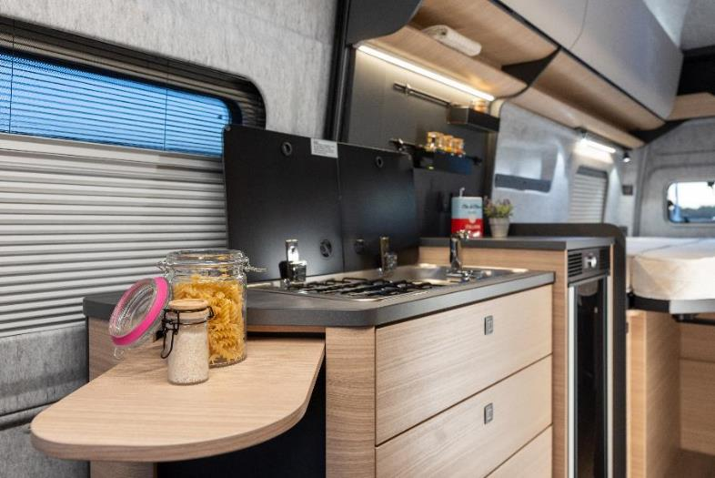
Durchdachte Küchenelemente wie der 90-L-Kompressorkühlschrank, die Kocher-Spüle-Kombi
mit 2-Flammkocher und elektrischer Zündung.

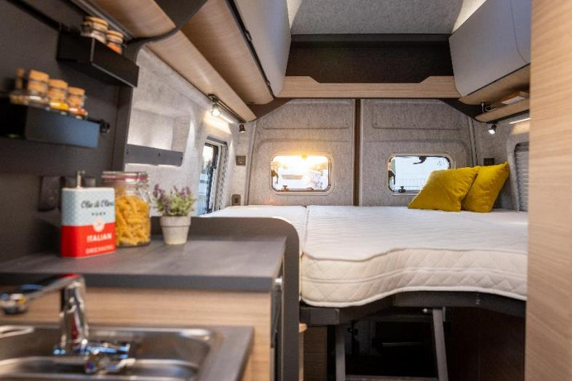
Der MAXIA VAN: Auf die Bedürfnisse von Paaren zugeschnitten.

HYGGE Trifft HIGHTECH: Das Multimedia-Paket des
MAXIA VAN
“Composition Colour”, Volkswagens hauseigenes Radiosystem mit TFT-Display, vier Lautsprechern,
Bluetooth und zwei USB-C-Ports ist ebenso Teil des umfangreichen Multimedia-Pakets wie Car-Net
App-Connect bzw. die Schnittstelle zur Smartphone-Verbindung.

Und für alle, die auch unterwegs nicht auf das Streamen der Lieblingsserie oder die Möglichkeit, mobil
zu arbeiten verzichten wollen, hat der Hobby MAXIA VAN dank CAMPERNET LTE gleich seinen eigenen mobilen Internetanschluss im Angebot.

HOBBY UND VW: Die Basis stimmt einfach
Leistung, Qualität und Liebe zum Detail: Das haben Hobby und Volkswagen gemeinsam – und dafür
werden beide Unternehmen in Europa (und darüber hinaus) geschätzt. Auch deswegen setzt Hobby beim ersten Kastenwagen seiner MAXIA-Serie auf den VW Crafter (2,0 l TDI) als Basisfahrzeug. 177 PS,
8-Gang-Automatikgetriebe und Start-/Stopp-Technologie sind dabei ebenso mit an Bord wie neuste
Fahrzeugsicherheitstechnik. So verfügt der MAXIA VAN serienmäßig über ein umfassendes Fahrassistenz-Paket inklusive Müdigkeitserkennung, Rückfahrkamera, Spurhalteassistent („Lane Assist“), Umfeldbeobachtungssystem, automatische Distanzregelung (ACC) bis 160 km/h inklusive Geschwindigkeitsbegrenzer und Licht- und Regensensorik.

„Am Ende des Tages ist es aus unserer Sicht auch die Kombination aus mehreren Aspekten, die das
Fahrzeug besonders machen.“, fasst Hobby-Geschäftsführer Löher zusammen. „Fahren, Sicherheit,
Design und Komfort. Das qualitativ hochwertige Interieur und der VW Crafter als Basis machen den MAXIA VAN damit zum Oberklassemodell im Segment der Kastenwagen.“

Seine offizielle Premiere feiert der MAXIA VAN live auf dem CARAVAN SALON in Düsseldorf
vom 26.8. – 4.9.2022 und ab dem 4. Quartal bei Ihrem Hobby-Händler.

Weiterführende Informationen erhalten Sie über die Hobby Pressestelle:
presse@hobby-caravan.de oder unter mediaportal.hobby-caravan.de

